На субботнике трудились толокой

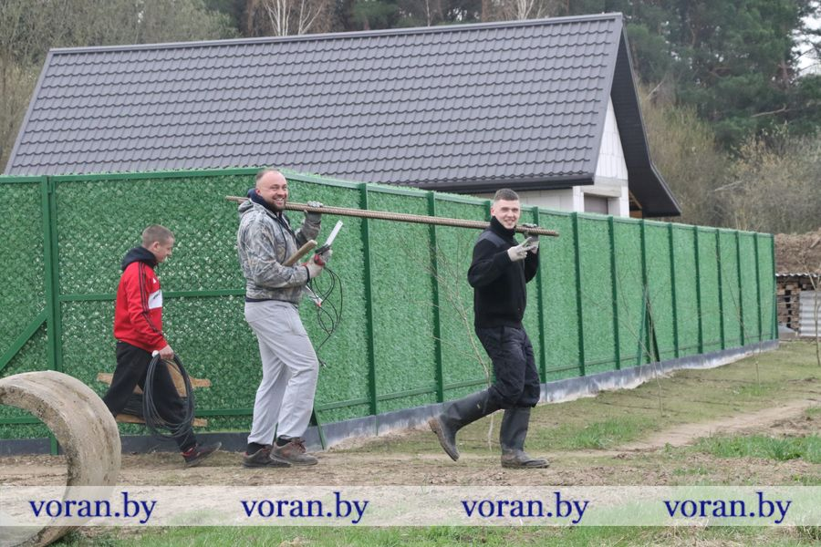

Перед Пасхой в Беняконях организован субботник. Рыбаки, местные жители, школьники — порядка ста человек — общими усилиями благоустраивали территорию пруда. Инициатором этого важного дела выступил его арендатор, житель агрогородка Александр Тупко. Его начинание поддержала местная власть.
— Четвертый год бросаю клич выходить толокой на субботник — люди подтягиваются, — рассказал Александр Ромуальдович. — Пришли местные жители — понимают, что за это время сделано немало для их отдыха на природе: построено несколько беседок, облагорожена часть территории. И в этот раз не отказали в помощи члены нашего рыбацкого кооператива, ведь, согласитесь, приятно рыбачить там, где чисто и красиво. Вместе шаг за шагом благоустраиваем беняконский пруд. Рассчитываю, что лет через пять наше живописное озеро значительно прирастет местами для отдыха.
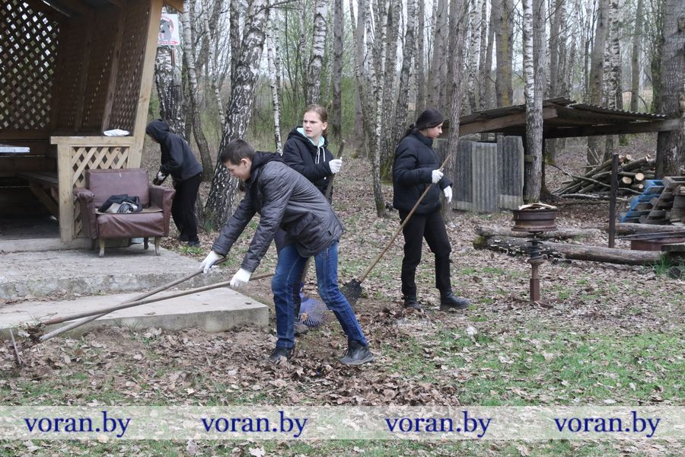
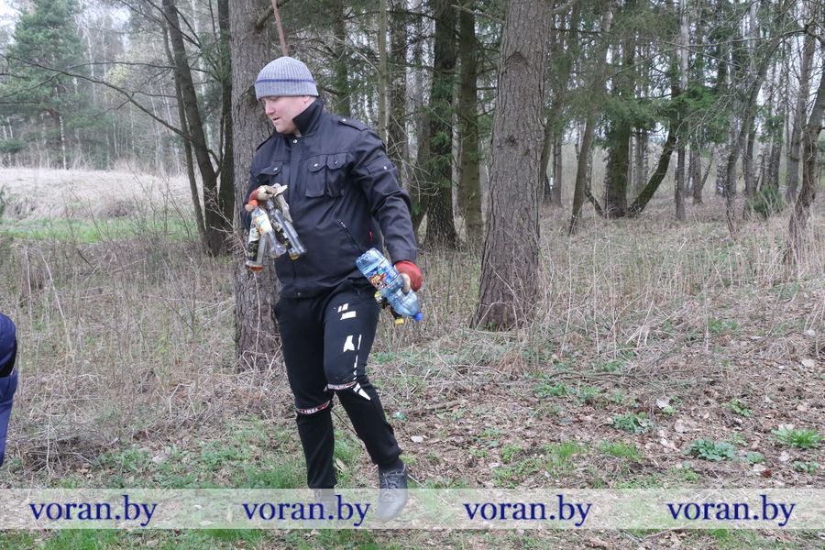
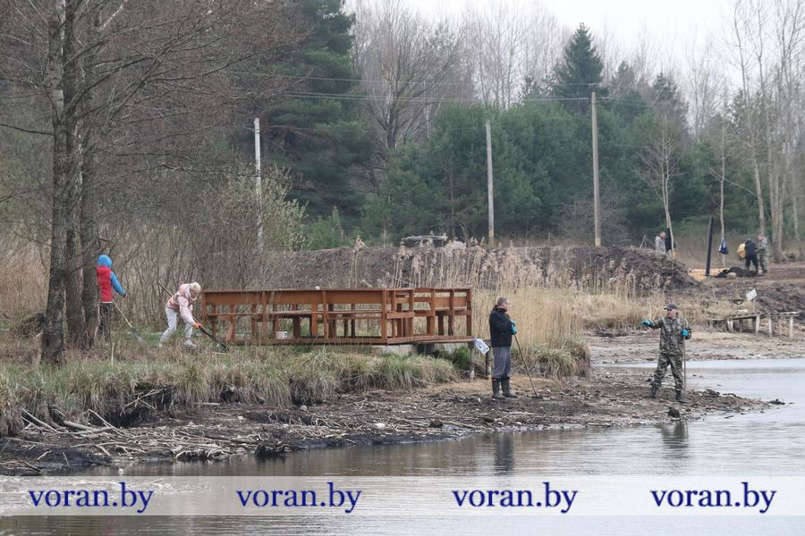

В нынешнем году Александр Тупко решил открыть пляж для купания. Свою идею он уже представил руководству райисполкома и районной организации ОСВОД. На субботнике вместе с земляками приступил к ее реализации.
— В районе только одно разрешенное место для купания, этого, конечно же, недостаточно. Почему бы не пополнить его беняконским прудом? Мы уже приспустили воду, чтобы очистить акваторию, высыпали песком пляж. Будут оборудованы зоны купания для взрослых и детей. Параллельно делаем площадку для пляжного волейбола. Надеюсь, что задумка воплотится в жизнь, — поделился планами мужчина.
У пруда работа кипела с самого утра. С граблями, топорами, триммерами то и дело подходили люди. Каждый получал задание и немедля принимался за дело: кто-то грабил листья, кто-то очищал территорию от кустарников, кто-то скашивал камыши. Немалые силы были брошены на уборку мусора. Мусорные мешки быстро заполнялись бутылками, выброшенными безответственными отдыхающими. Прицеп точно наберется, уверены те, кто не первый год принимает участие в субботнике. К сожалению, не все земляки понимают, что культура должна проявляться и на отдыхе…
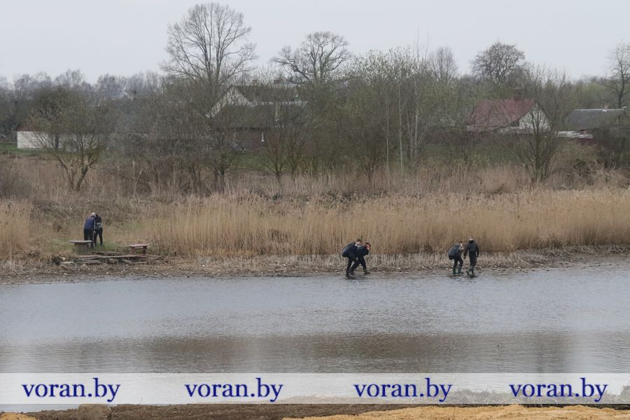
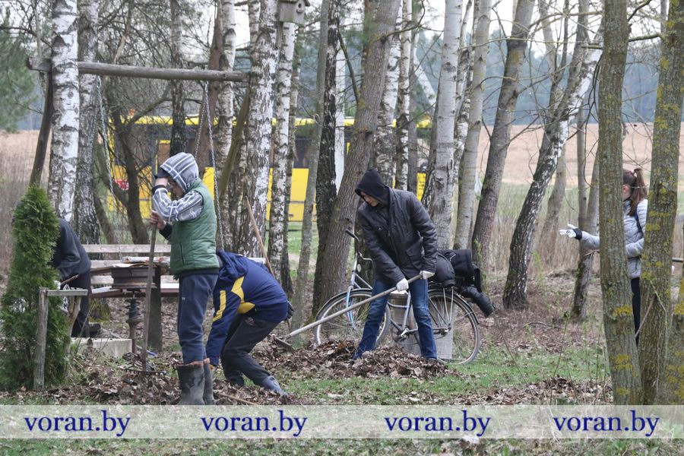
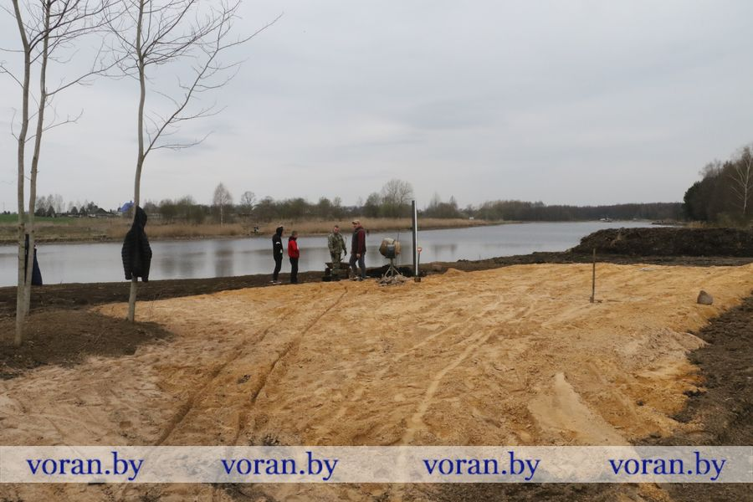
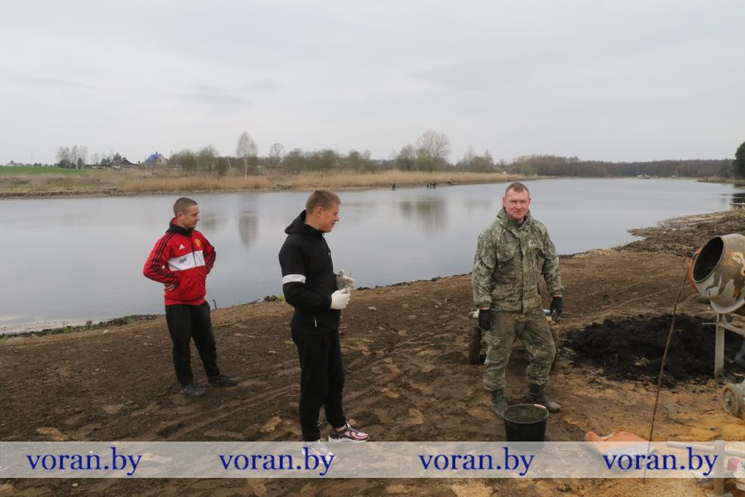
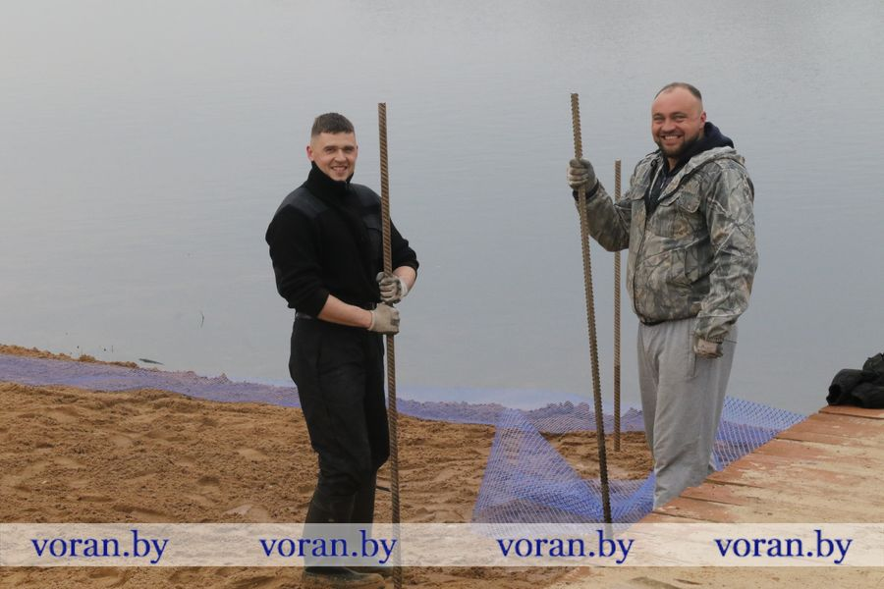
Земляки трудились дружно, с улыбками и задором. Общее дело их сплотило. Некоторые своими эмоциями поделились с корреспондентом «ВГ».
Николай Семашко из Лидского района:
— Кто любит рыбалку, тот и пришел сегодня поработать. Когда выбираешься на природу, хочется наслаждаться красивыми местами, а не забрасывать удочку в кучу мусора. После Немана беняконский пруд второй для меня по значимости. Так что здесь я по велению души, можно сказать, тружусь для себя.
Вадим Мамчис из Вороново:
— Беняконская земля — моя малая родина, мне хочется, чтобы она была ухоженной, цветущей, уютной. Конечно же, для этого нужно и самому приложить руку. Это здорово выходить толокой, подбадривать друг друга, а потом видеть, насколько преобразилась твоя местность, в том числе и благодаря твоему вкладу. А потом целый год приезжать на рыбалку сюда и любоваться неповторимыми пейзажами.
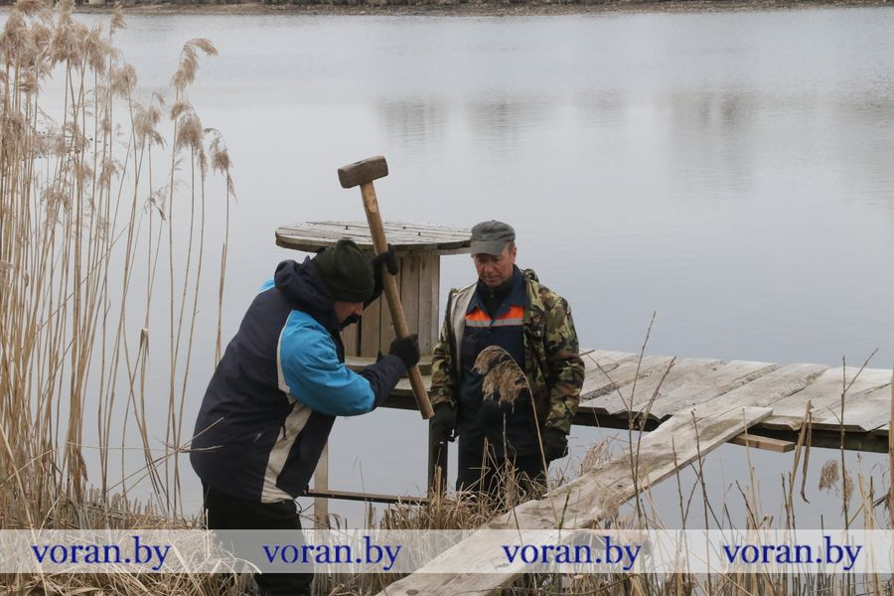
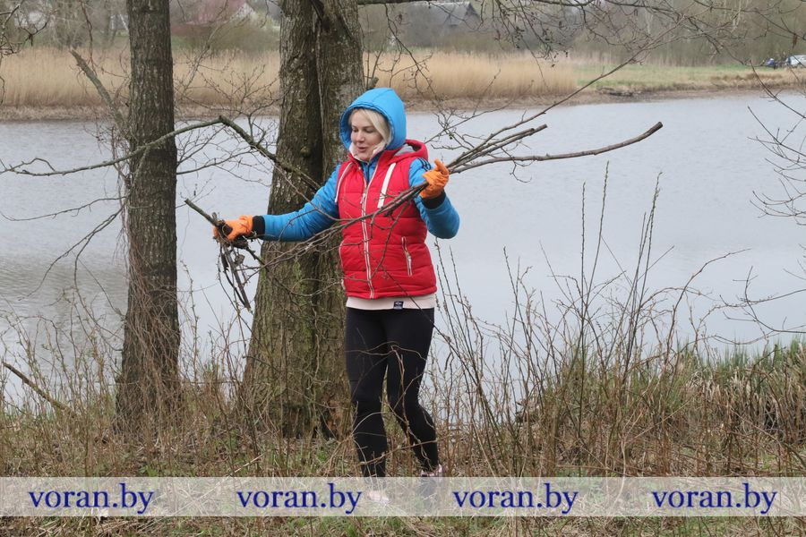
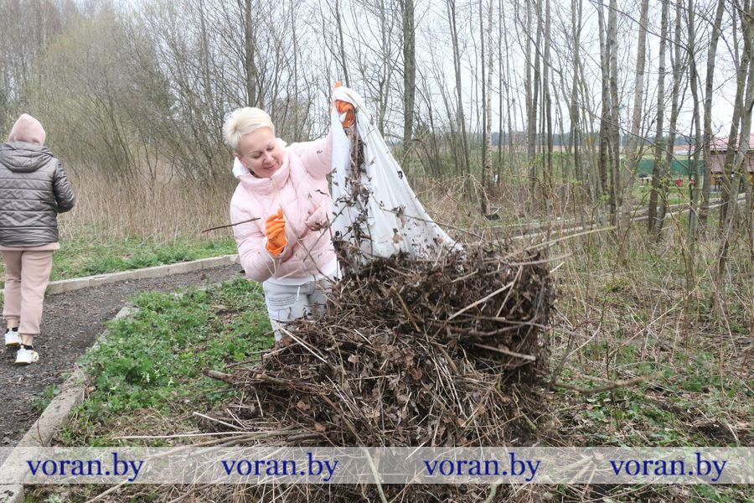
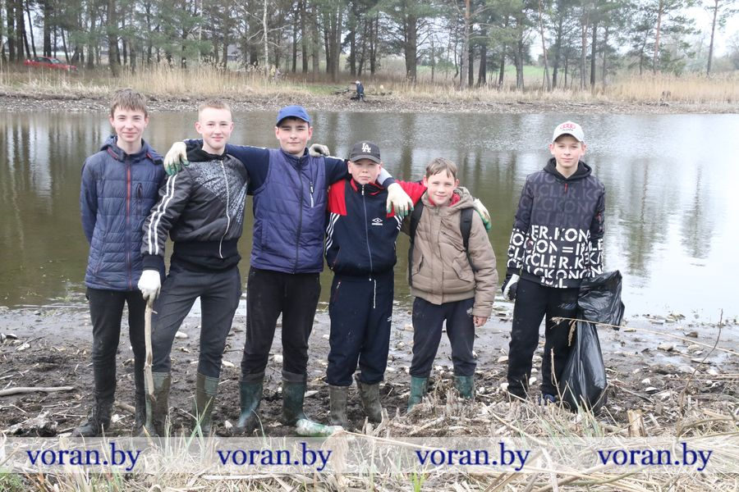
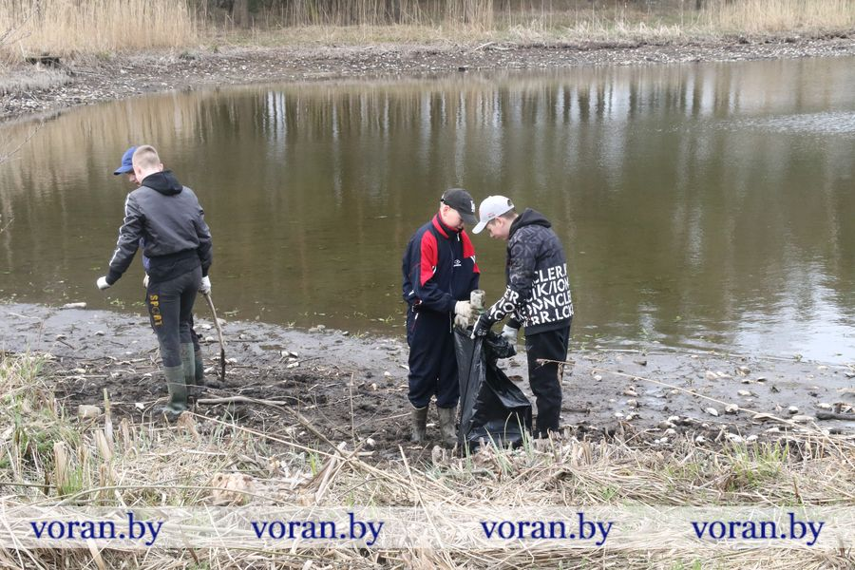
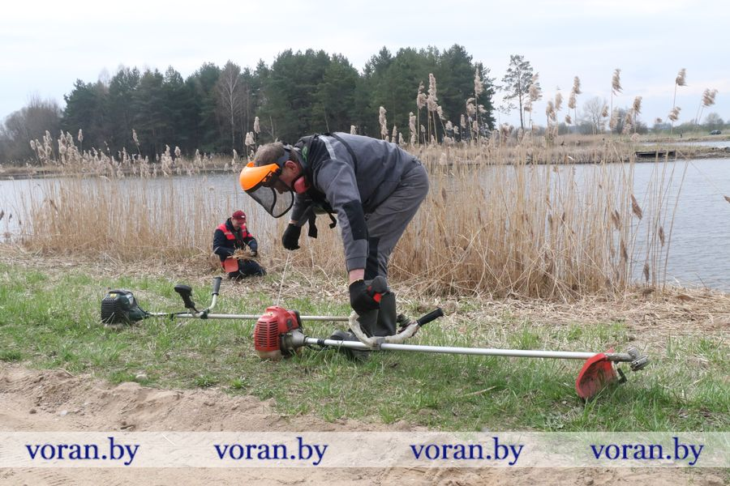
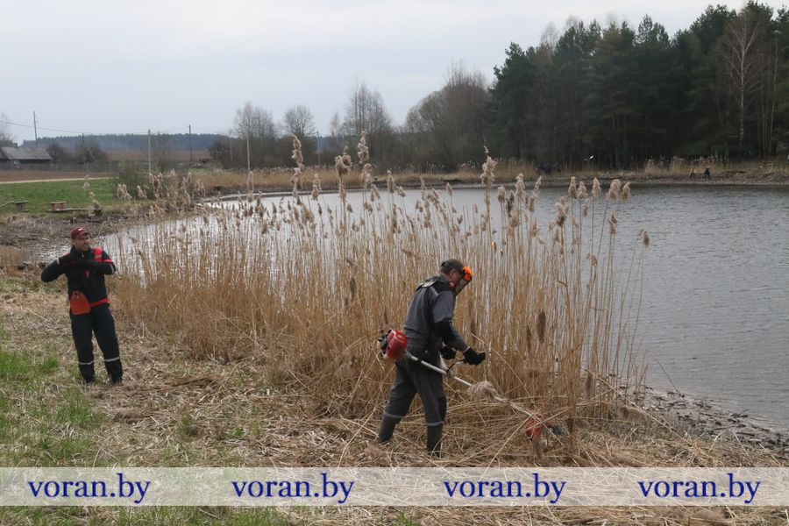
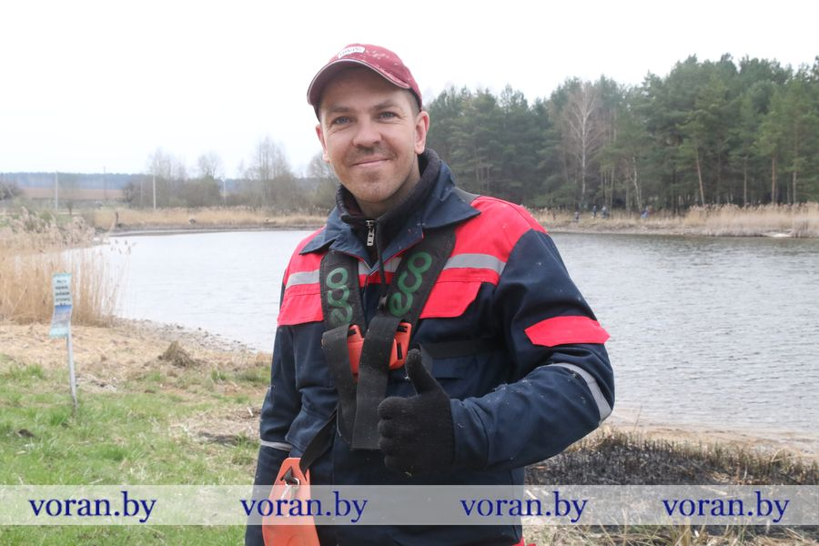
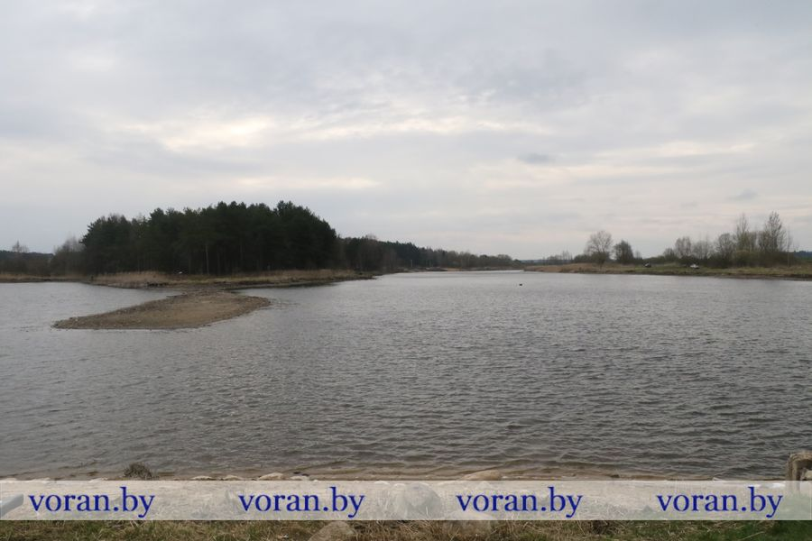
Марина КОНДРАТОВИЧ.
Фото Олега БЕЛЬСКОГО.

